4 Руководство пользователя

4.1 Установка приложения

Для установки ИС на стороне сервера необходимо:
- убедиться, что сервер соответствует минимальным системным требованиям Microsoft SQL Server 2019 Express,
- установить Microsoft SQL Server 2019 Express,
- установить Microsoft SQL Server Management Studio 18,
- запустить Microsoft SQL Server Management Studio 18, осуществить подключение к серверу и поочередно выполнить SQL-скрипты из папки Scripts на установочном диске (скрипты пронумерованы).
Для установки ИС на стороне клиента необходимо:
- установить клиентское приложение с помощью файла setup.exe на установочном диске,
- при необходимости загрузить пакет .Net Framework 4.8 с официального сайта Microsoft,
- авторизоваться в приложении под учетной записью администратора приложения, используя логин «admin» и пароль «admin», и изменить настройки подключения к БД.

4.2 Инструкция по работе

Для запуска приложения требуется дважды кликнуть на его ярлык.
Пользователю откроется главное окно приложения с активной кнопкой «Войти». При нажатии на эту кнопку откроется окно авторизации, в котором необходимо указать учетные данные пользователя. Окно авторизации представлено на рисунке 5.

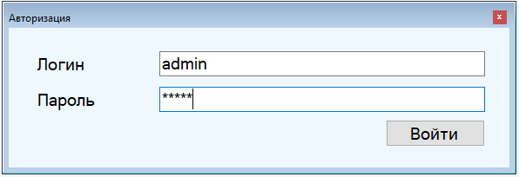

Рисунок 5 – AttendancePC. Вид окна «Авторизация»

Для роли администратора приложения в строке меню доступны пункты «Настройки», «Соединение», «Запрос».
В окне настроек подключения (представлено на рисунке 6) отображаются текущие данные строки подключения к БД, которые при необходимости можно изменить, заполнив соответствующие поля ввода и нажав на кнопку «Сохранить». Сигналом к успешному сохранению данных о подключении является вывод окна сообщения, представленного на рисунке 7.

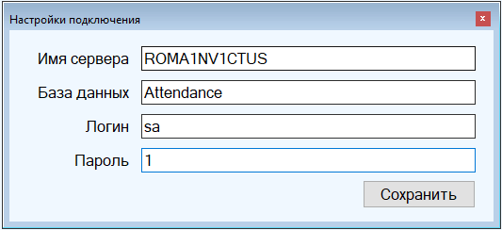

Рисунок 6 – AttendancePC. Вид окна «Настройки подключения»

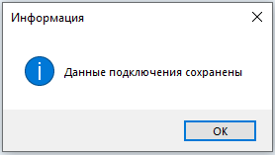

Рисунок 7 – AttendancePC. Вид окна успешного сохранения

Настройки подключения требуется указывать при первоначальной настройке приложения. Также сигналом к необходимости изменить настройки подключения может быть возникновение окна с ошибкой, изображенного на рисунке 8.

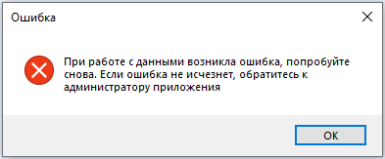

Рисунок 8 – AttendancePC. Вид окна ошибки работы с данными

Администратору предоставлена возможность выполнения DML и DDL-команд при помощи окна «Выполнить DML/DDL команду» (представлено на рисунке 9), для этого необходимо ввести текст команды в поле ввода и нажать кнопку «Выполнить».
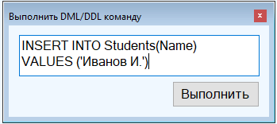

Рисунок 9 – AttendancePC. Вид окна «Выполнить DML/DDL команду»

Пункт «Настройки» содержит три подпункта: «Студенты», «Пользователи», «Предметы».
Для настройки списка студентов в окне «Студенты» (представлено на рисунке 10), доступны следующие кнопки:
- кнопка «Добавить», добавляющая новую запись о студенте с именем, указанным в поле ввода,
- кнопка «Отчислить», перемещающая запись о студенте из основного списка в список «Отчислены»,
- кнопка «Восстановить», перемещающая запись о студенте из списка «Отчислены» в основной список,
- кнопка «Удалить», выполняющая окончательное удаление данных о студенте из списка «Отчислены».

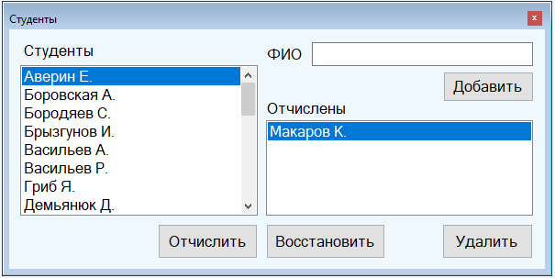

Рисунок 10 – AttendancePC. Вид окна «Студенты»
Для настройки списка пользователей в окне «Пользователи», представленном на рисунке 11, есть кнопки:
- кнопка «Добавить», добавляющая новую запись о госте или редакторе, с параметрами, указанными в соответствующих полях ввода;
- кнопка «Удалить», выполняющая удаление записи о пользователе из соответствующего списка.

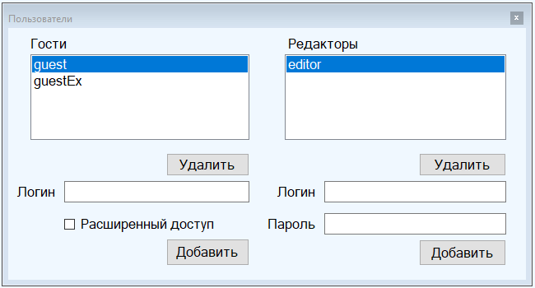

Рисунок 11 – AttendancePC. Вид окна «Пользователи»

Для настройки списка учебных дисциплин используется окно «Учебные дисциплины», представленное на рисунке 12. Порядок работы с окном «Учебные дисциплины» аналогичен работе с окном «Студенты».

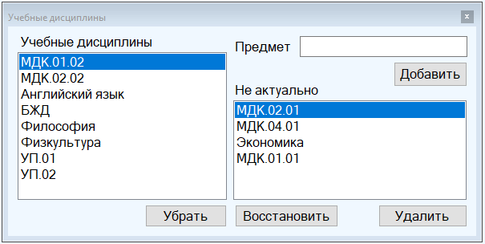

Рисунок 12 – AttendancePC. Вид окна «Учебные дисциплины»
Для роли редактора в строке меню доступны пункты «Настройки», «Посещаемость», «Расписание», «Отчеты».
Пункт «Настройки» содержит три подпункта: «Студенты», «Пользователи», «Предметы». Работа с этими формами аналогична её описанию для роли администратора.
Основная задача редактора – занесение данных о пропусках студентов, для этого предназначены окна «Посещаемость» и «Расписание».
В окне «Посещаемость», представленном на рисунке 13, отображаются данные о посещаемости студентов на конкретную дату. Текущую дату можно изменять напрямую в поле ввода даты или с помощью кнопок «<» и «>». Для удобства данные можно отсортировать с помощью выпадающего списка сортировки или показать данные только по одному из студентов, используя выпадающий список фильтрации.

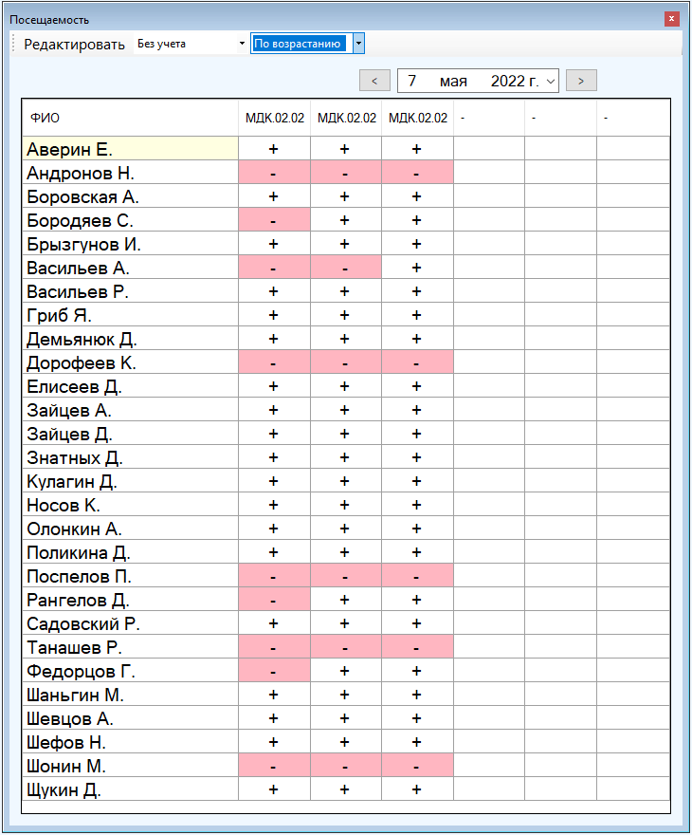

Рисунок 13 – AttendancePC. Вид окна «Посещаемость»
Для редактирования записей требуется с помощью окна «Расписание», представленного на рисунке 14, выбрать список занятий, проведенных в выбранный день, используя выпадающие списки, и нажать кнопку «Сохранить». В окне «Посещаемость» в таблицу будут добавлены столбцы с названиями выбранных занятий.
Для изменения символа пропуска необходимо нажать на кнопку «Редактировать», а затем нажать на ячейку в таблице. Нажатие левой кнопкой мыши на ячейку с символом «+» сменит символ на «-», повторное нажатие установит «/», после которого вновь будет установлен «+». Для указания уважительной причины пропуска необходимо нажать на соответствующую ячейку правой кнопкой мыши.

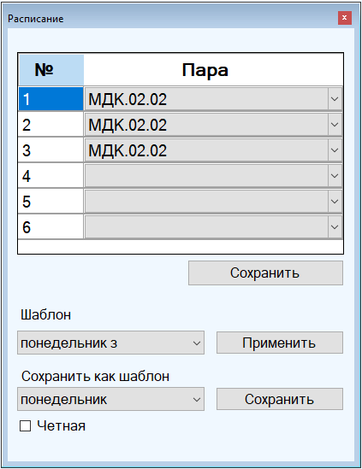

Рисунок 14 – AttendancePC. Вид окна «Расписание»

Для создания отчетов в окне «Отчеты» есть две вкладки: для подведения сводной посещаемости (представлена на рисунке 15) и посещаемости учебных дисциплин (представлена на рисунке 16). Для получения отчета необходимо выбрать отчетный период, используя поля ввода даты, и нажать кнопку «Сформировать отчет».

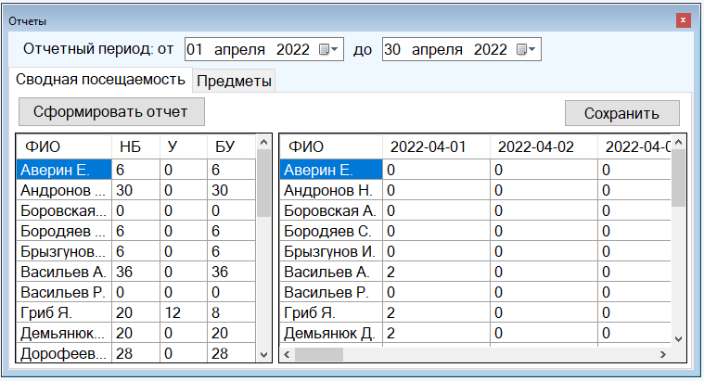

Рисунок 15 – AttendancePC. Вид страницы «Сводная посещаемость»

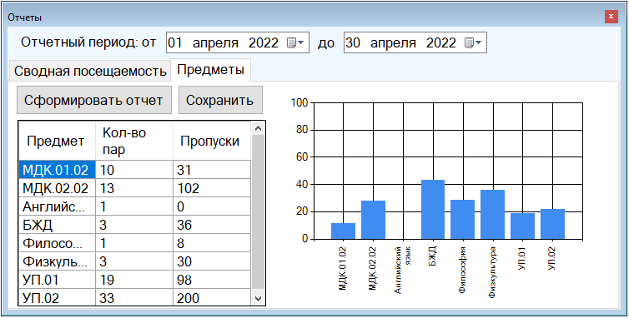

Рисунок 16 – AttendancePC. Вид страницы «Предметы»

Созданные отчеты можно сохранить: сводную посещаемость в формате xlsx, посещаемость учебных дисциплин – docx. Образцы сохраненных отчетов приведены на рисунке 17 и рисунке 18.

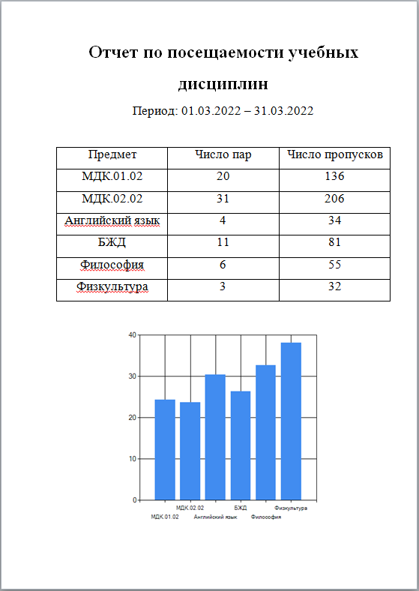

Рисунок 17 – Образец отчета посещаемости учебных дисциплин

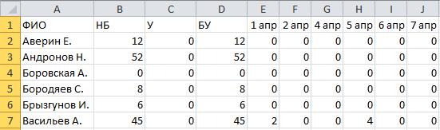

Рисунок 18 – Фрагмент отчета сводной посещаемости

Для роли гостя в строке меню доступны пункты «Посещаемость». Для гостя с расширенными правами доступен также пункт «Отчеты».
Порядок работы с окнами «Посещаемость» и «Отчеты» для гостей не отличается от её описания для роли редактора за исключением отсутствия возможности редактирования записей.

